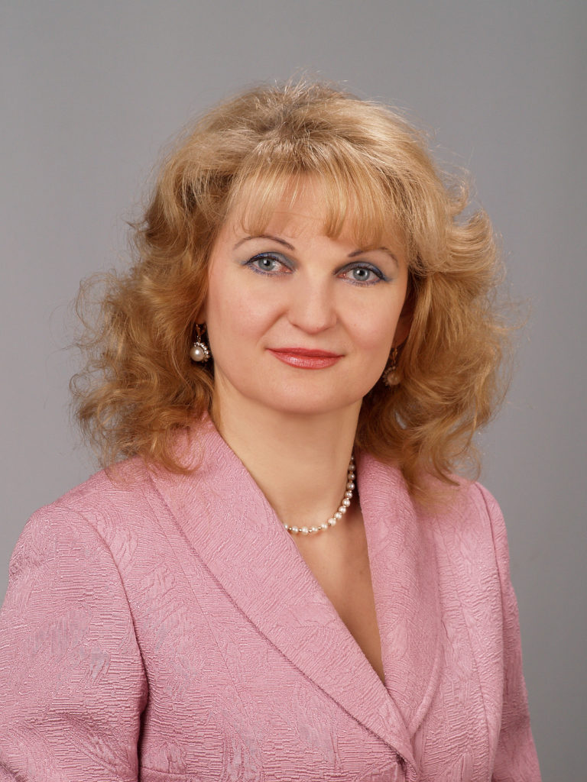

Рогальська-Яблонська Інна Петрівна, професор кафедри педагогіки та психології, доктор педагогічних наук.

1. Наукова діяльність

Керівництво дисертацією на здобуття наукового ступеня кандидата педагогічних наук Білик Р.М. з теми: «Підготовка майбутніх соціальних педагогів до гендерної соціалізації вихованців закладів інтернатного типу» Київ, Інститут проблем виховання, 2020.

1. Rohalska-Yablonska I. P, Melnyk N. I., Dovbnia S. O.,Lisovska T. A., PerkhailoN. A.**.** Socio-Pedagogical Support of Child’s Personality Socialization at the Stage of Preschool Childhood Social Formation.Journal of Intellectual Disability - Diagnosis and Treatment, 2020, 8, p.336-350
2. Sultanova N., Rohalska-Yablonska I, Korinna H., Bezushko S. [Training Future Specialists in Social and Pedagogical Fields for Gender Socialization of Socially Vulnerable Children](https://lumenpublishing.com/journals/index.php/rrem/article/view/3072). Revista Românească pentru Educaţie Multidimensională. Vol. 13 No. 1Sup1 (2021) p.195-212
3. 3. Valentyna Vertuhina, Nataliia Melnyk, I. Rohalska-Yablonska, Kateryna Shapochka, Raisa Vdovychynko, Anna Zadorozhna. Pedagogical Conditions of preparation of senior preschoolers with visual deviation to school psychological and pedagogical aspect. *International Journal of Computer Science & Network Security (IJCSNS)*. 2021. of May. Vol. 22 № 5. Рр. 652- 662.
4. General and communication impacts of the covid-19 pandemic on higher education: global and Ukrainian dimensions. O. Kovtun, N. Melnyk, S. Grynyuk, I. Rohalska-Yablonska. Proceedings of INTED. 2021 Conference. 8th-9th March 2021.
5. Socio-Pedagogical Support of Child’s Personality Socialization at the Stage of Preschool Childhood Social Formation
6. Journal of Intellectual Disability - Diagnosis and Treatment, 2020, 8, p. 336-350

DOI: <https://doi.org/10.6000/2292-2598.2020.08.03.10>

1. Рогальська-Яблонська І.П., Султанова Н.В., Рогальська Н.В. Психологічні аспекти соціалізації особистості. *Габітус.* Вип.. 12. Т.1. 2020. С. 198-203.
2. Рогальська-Яблонська І.П. Мельник Н.І. Peculiarities of the higher education transformation in the period of postpandemia in the dimension of european research. *Школа гірських Карпат*. № 25, 2021. С. 115-123.
3. Рогальська-Яблонська І.П., Яблонський А. І., Яценко Л.В. Соціальний розвиток учнівської молоді в період діджиталізації. *Габітус: Науковий журнал*. 2022. Випуск 41. C.202-207.
4. Рогальська-Яблонська І.П., Султанова Н.В**.** «**С**оціально-педагогічна проблема профілактики та подолання насильства над дітьми в неблагополучних сім’ях». *Педагогічний альманах.* Вип.53, 2023. С.163-171

Рогальська-Яблонська І.П. є членом постійної спеціалізованої вченої ради Д 41.053.01 Державного закладу «Південноукраїнський національний педагогічний університет імені К. Д. Ушинського» (13.00.08).

Офіційний опонент дисертації Біличенко Ганни Валеріївни з теми: «Соціально-педагогічний супровід розвитку комунікативної культури дітей молодшого шкільного віку у загальноосвітніх школах-інтернатах представлену на здобуття наукового ступеня кандидата педагогічних наук зі спеціальності 13.00.05 – соціальна педагогіка (24 квітня 2021 року) у ДВНЗ «Донбаський державний педагогічний університет», м. Слов’янськ.

2. Підвищення кваліфікації і міжнародне стажування:

1. Стажування у Katowice School of Technology м. Катавіце (Республіка Польща), 2020 р. 180 год./6 кредитів.
2. Міжнародне підвищення кваліфікації з теми «Confirmation of the Ukrainian colleagues participation in educational events and organizational and mentoring meetings» in the Department of Educational Sciences, University of Gavle, Sweden (сертифікат від 14.08.2023 р.)